HABILIDADES

- Conocimiento de la NOM001 instalaciones eléctricas.
- Noción e interpretación de normas y reglamentos de CFE (Comisión Federal de Electricidad)
- Cuantificador de instalaciones(eléctricas, hidrosanitarias, telecomunicaciones, CCTV y detección de humo)
- Conocimiento e interpretación de planos eléctricos e hidrosanitarios.
- Trabajo bajo presión, responsable y organizado.
- Elaboración de planos isométricos de instalaciones
- Trabaje como cuantificador en la elaboración de la obra del circo soleil del mayan palace
- Auxiliar de analistas en departamento de costos
William Jeovani chin Almanza
23 años
Calle 16 norte entre 125 av. y 130 av. Manzana 57 lote 1-16
Colonia Ejido Playa del Carmen Quintana Roo. México
Tel: 9871118264
E-mail William_chinalmanza@hotmail.com Disponible a partir Marzo 2015

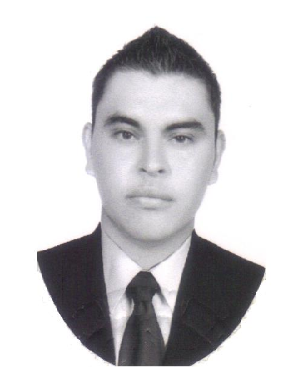

-Programas manejados: Excel, PowerPoint, Word, AutoCAD, Enkontrol.

-Nociones en: Precios unitarios, generadores de obra.
Español: Natal
Inglés: 30 %

ESTUDIOS

BACHILLERATO

2006-2009 Capacitado en dibujo y construcción
Cozumel quintana Roo Colegio de Bachilleres Cozumel

CARRERA PROFECIONAL

2009-2013 Titulo Ingeniero Electromecánico
Especialidad: Mantenimiento industrial
Cancún Quintana Roo Instituto Tecnológico De Cancún

El CANTIL DE LOS TIBURONES Sector alimentos y bebidas
Cargo ocupado: Mantenimiento Gral.
Tareas realizadas:
- Mantenimiento de instalaciones y limpieza de equipos de cocina

KANTENAH SERVICIOS S.C Sector hotelero
Cargo ocupado: Ayudante Gral. /plomero
Tareas realizadas:
- Mantenimiento preventivo áreas exteriores del complejo

GRUPO VIDANTA (Mayan palace), Sector construcción
Cargo ocupado: Cuantificador
Tareas realizadas:
- -Cuantificación de instalaciones (eléctricas, hidrosanitarias, CCTV, detección de humo, telecomunicaciones y Sistema contraincendios)
- -Elaboración de isométricos
- -Tomas de rendimientos de trabajos requeridos
- -Elaboración de generadores de obra
- -Auxiliar de analista de precios unitarios
- Elaboración de catálogos de subcontratos

EXPERIENCIA LABORAL

De 15/04/2013 a 31/01/2014
(Playa del Carmen Quintana Roo)

De 07/02/2014 a 13/03/2014
(Playa del Carmen Quintana Roo)

De 17/03/2014 a 28/02/2015
(Playa del Carmen Quintana Roo)

REFERENCIAS

Ing. Andrés Aguilar Achoy
GRUPO VIDANTA (Mayan palace) Playa del Carmen Quintana Roo
Coordinador de costos
Teléfono 9841286828 E-mail andresaguilar@grupovidanta.com

Ing. Samuel Kú Puc
GRUPO VIDANTA (Mayan palace) Playa del Carmen Quintana Roo
Administración de proyectos / Subcontratos
Teléfono 9981390716 E-mail samuelku@grupovidanta.com

Juan Amado Almanza Castillejos
El cantil de los tiburones playa del Carmen
Administrador general
Teléfono 9848765348 E-mail firefox117@hotmail.com

FORMACIONES ADICIONALES E INTERESES

CURSO: Interpretación de los cambios relevantes de la NOM-001-SEDE-2012
FECHAS: 22, 23 de Febrero y 1 y2 de marzo del 2013
MOTIVO: Constancia por asistencia.
OTORGA: Colegio de ingenieros electromecánicos y electricistas de Cancún quintana Roo y el Instituto Tecnológico de Cancún.

Participación: Evento institucional de emprendedores (creatividad y novación tecnológica)
fecha: 30 de Noviembre del 2012
proyecto: Golpe de ariete
MOTIVO: Reconocimiento.
OTORGA: Dirección general de educación superior tecnológica instituto tecnológico de Cancún.

CURSO: VIII Seminario de ahorro de energía.
FECHAS: 27 Y 28 de Septiembre del 2012
MOTIVO: Constancia por participación.
OTORGA: División de distribución peninsular (CFE)

taller: Aprendizaje y reconocimiento automático de patrones para la navegación de robots con ruedas .exteriores y actualizando su velocidad.
fecha: 22 de Mayo del 2012
MOTIVO: Constancia de participación.
OTORGA: Dirección general de educación superior tecnológica instituto tecnológico de Cancún.
IMPARTIDO POR: Dr. José Matías Alvarado Mentado investigador titular del CINVESTAV

metas y aptitudes

Metas
- realizar una maestría en energías alternas renovables.
- Tener mi propia empresa.
- Aprender bien el idioma inglés.
- Sacar a mi familia adelante.
APTITUDES
- Razonamiento lógico.
- Capacidad para trabajar en equipo, cooperación.
- Creatividad, imaginación.
- Disponibilidad para trasladarse y viajar.
- Habilidad manual.
- Honestidad, integridad, respeto a las normas.

